BUCHLOER BÜCHERBASAR BUCHLOER BÜCHERBASAR BUCHLOER BÜCHERBASAR

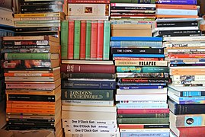

GYMNASIUM BUCHLOE e. V.

BUCHLOER
BÜCHERBASAR

Am 18.04.2022
im Stadtsaal
(Ostermarkt in Buchloe)

von 09:00–18:00 Uhr

ABGABE VON BÜCHERSPENDEN:
Samstag, 02.04. von 10:00 bis 17:00 Uhr,
Freitag, 08.04. von 10:00 bis 17:00 Uhr
Samstag, 09.04. von 10:00 bis 17:00 Uhr
Bildmontage: Designed by awesomecontent/Kues/LuqueStock / Freepik

KONTAKT:
freundeskreis@gymnasium-buchloe.de
08241-5079010

Das Team des Freundeskreises Gymnasium Buchloe e. V.

